Конспект НОД по изодеятельности в подготовительной группе

Тема: «Армия России»
Цель: расширение знаний о Российской армии, создание образа военного с помощью графических материалов.
Задачи: сформировать первичные представления об особенностях военной службы; уточнить представления о видах войск; учить рисовать военных разных родов войск; воспитывать чувство гордости за свою армию и вызвать желание быть похожими на сильных, смелых воинов- защитников Отечества.
Материалы и оборудование: презентация «Наша армия», ноутбук, иллюстративный материал по теме; последовательность изображения фигуры военного; образцы рисунков; лист А4, цветные карандаши, фломастеры, грифельный карандаш, ластик.
Интеграция образовательных областей: «Познавательное развитие», «Речевое развитие», «Физическое развитие», «Социально-коммуникативное развитие»
Содержание образовательной деятельности
1.Мотивационный момент
-Какой праздник мы будем отмечать 23 февраля?
-Как вы понимаете слово Отечество?
-Кого мы называем защитниками Отечества?
Защитниками Отечества мы называем воинов, которые защищают свой народ, свою Родину от врагов. Это армия. У каждого народа каждой страны есть армия. В России тоже есть своя армия. И она не раз защищала свой народ от захватчиков.
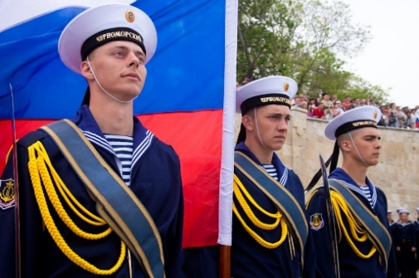
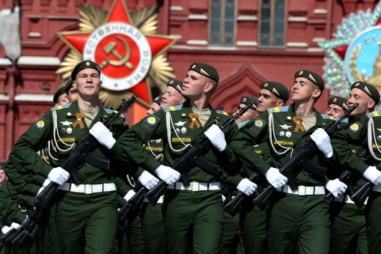

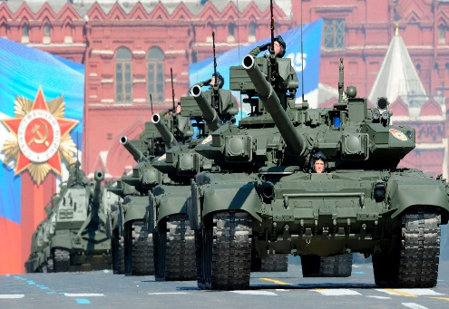
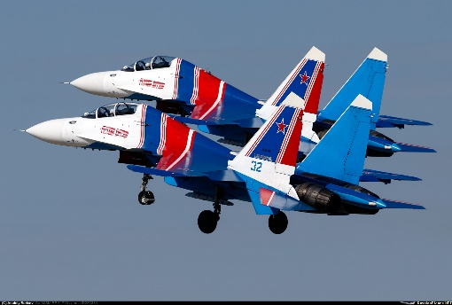

2. Беседа по теме
Показ презентации «Наша армия». Слайд 2–7 с изображением представителей различных видов войск армии России (танкисты, моряки, артиллеристы, лётчики, пограничники, десантники).
-Кого видите на фото?
-Где защищают Родину эти воины?
-Зачем нужны разные виды войск?
Если в стране есть различные виды войск – армия такой страны сильная: может защищать Родину и на суше, и на море, и в воздухе. Сейчас мирное время, войны нет. Зачем же армия в мирное время?
-Армия всегда должна быть готова к отражению нападения врагов.
-Давайте посмотрим на следующие слайды и узнаем, что же делают солдаты в мирное время. Показ фотографий с буднями армейской службы.
-Что делают солдаты на этих фото (Слайд 8–9)? (занятия в спортивном зале)
-Зачем это нужно делать?
-Что изображено на следующих фото? (Слайд 10) (стрельба из разных положений)
-На этих фотографиях вы видите полосу препятствий (Слайд 11–14). Что делают солдаты? Зачем они тренируются на полосе препятствий?
-Вы посмотрели много фотографий российских воинов. Расскажите, какие они, солдаты Российской армии. Какие чувства они вызывают у вас? Хотите быть похожими на них?
-Когда наши мальчики станут взрослыми, они будут служить в армии, чтобы стать настоящими защитниками Отечества. А начать тренироваться можно уже сейчас.

3.Физкультминутка
Мы лётчики, пилоты (Руки в стороны, повороты туловища)
Мы водим самолёты.
Танкисты и ракетчики, (Наклоны в стороны)
Мы славные разведчики.
Мы моряки, подводники, (Приседания)
Мы храбрые бойцы.
Скоро в Армию пойдём, (Шаги на месте)
А пока игра идёт!

4.Практическая часть
-Давайте сегодня нарисуем военных, которые несут военную службу в разных родах войск нашей Родины: моряков, пограничников, лётчиков, танкистов, десантников. Вы заметили, что у них военная форма отличается друг от друга? (Слайд 15)
-Опишите форму лётчика, моряка, десантника, пограничника.
-Для помощи в рисовании вам предлагается схема последовательности изображения фигуры воина.
Рис.1 Расскажите, с чего начнём рисовать?
Рис.2 Что изобразим потом?
Рис.3 Какие детали добавим в конце?
Рисуем фигуру простым карандашом.

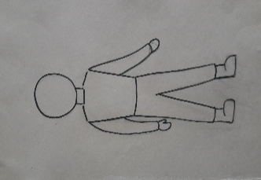
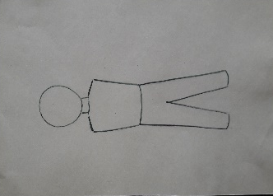
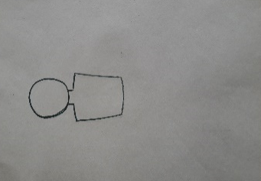

Рис.1 Рис.2 Рис.3

Когда фигура будет нарисована, выбирайте сами род войск, соответствующую военную форму и «одевайте» эту форму на военнослужащего. Рисовать будем цветными карандашами или фломастерами.
Посмотрите на рисунки, к какому роду войск относятся изображённые военные? (Рис.4-6)

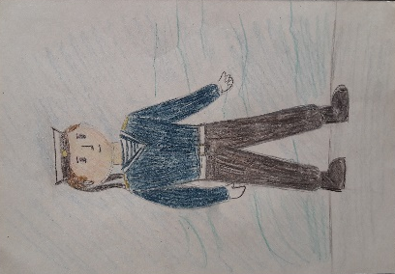
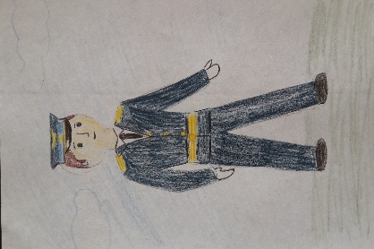
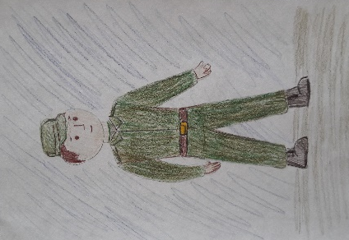

Рис.4 Рис.5 Рис.6

5.Самостоятельная деятельность детей.
По необходимости оказывается индивидуальная помощь.

6.Итог
Проводится выставка рисунков.
-Какой воин самый сильный? Какой самый смелый? На какого хотели быть похожи?

Литература:
Художественно-эстетическое развитие. Освоение содержания образовательной области по программе «Детство». Подготовительная группа / авт.-сост. Н. Н. Леонова. - Волгоград: Учитель.

